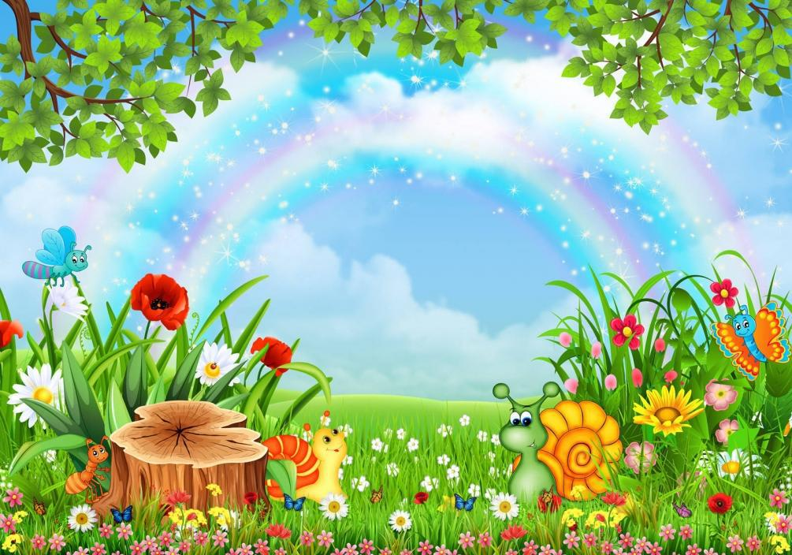
Четверг

20 августа

- Видео-зарядка

2.Лайфхаки для рисования ( для 5-11 классов)
3. Беседа «Мой любимый Крым»
4. Поем и танцуем вместе

